
Colegio Nuestro Tiempo - R.B.D.: 14.507-6
Teacher of English Language: Francisca Alvarez P.
Profesor de Artes Musicales: Cristóbal Baeza
Guía de trabajo N°9
Idioma extranjero: Inglés y Artes Musicales
Sexto Básico
Semana 9

Name: ____________________________________________________________ Date: May 25th, 2020

Total score: 12 points Score: ____________
Objectives | To recognize vocabulary related to Unit 2: Around town
Unit 2: Around town
1. Go to your STUDENT’S BOOK page 42 and do the activity 1 (6 pts)
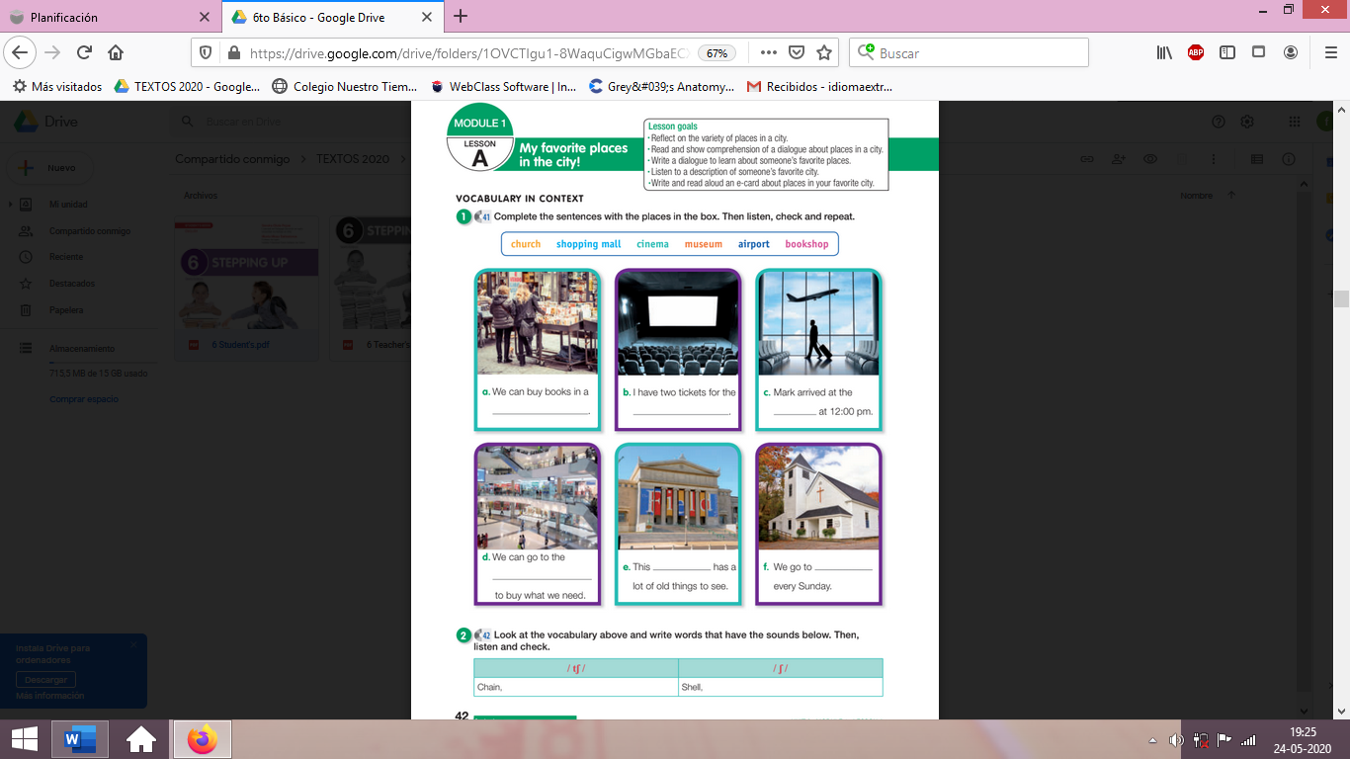

1. Go to your STUDENT’S BOOK page 43 and do the activity 4 and 5. (6pts)
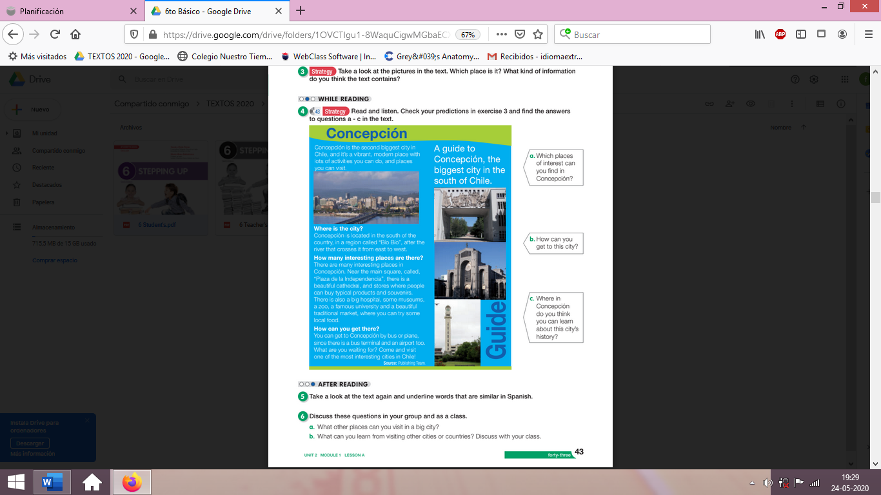

Recuerda!! : En caso de tener dudas o consultas sobre las actividades de alguna guía, no duden en escribir al correo idiomaextranjeroingles.cnt@gmail.com . Así mismo, si es posible tomar fotos y/o enviar las guías de trabajo de inglés realizadas para ser revisadas y entregar retroalimentación de sus trabajos.

Actividad Música
Objetivo: Describir ideas y sentimientos a partir de la música.

Hoy vamos a trabajar con una canción y separaremos la letra de la música, como en el ejemplo que pueden ver en el siguiente link:

https://youtu.be/QPg8sZ0_Itc

La actividad consiste en tomar una canción y recitarla como si fuera un poema o un cuento.

Recuerda enviar las actividades realizadas junto a tus dudas y comentarios al mail crisbamusica@gmail.com para que sigamos en contacto y avancemos juntos en este tiempo.

